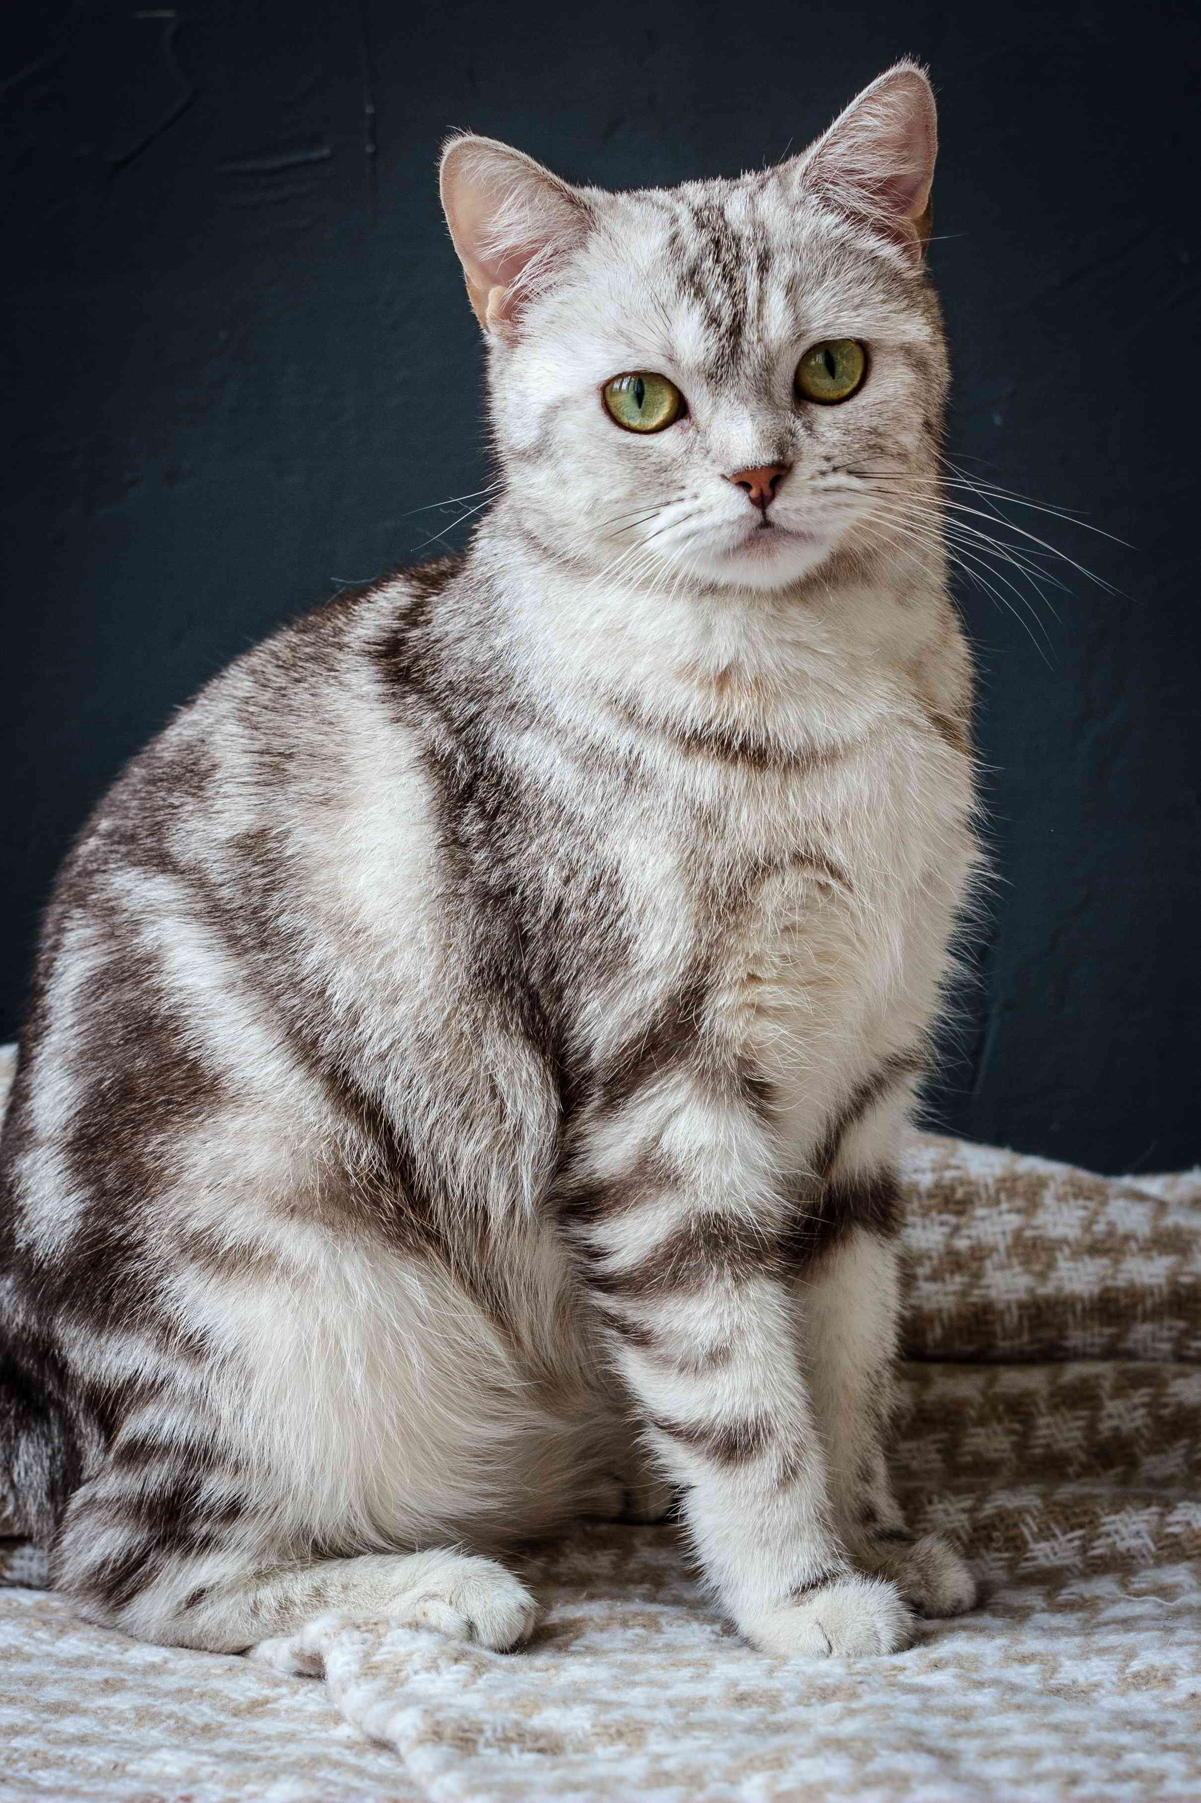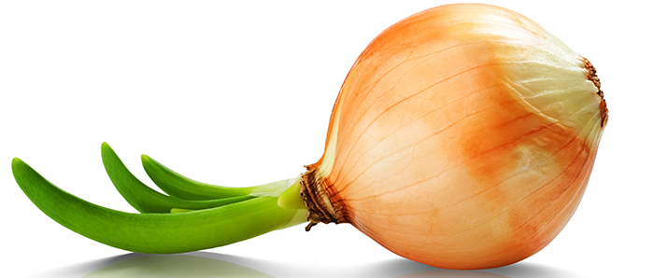

Задание на повторение: чтение 17.11.2020 Катя
Найди и обведи букву «Я»
Я У О С Я К Л Я Я У К Д Я М Я О О Я М А Ч
А Б Л Ч Я Ю Й

Чтение 17.11.2020 Катя
Найди и обведи слова с буквой «Я»
ЯБЛОКО, НОРА, ТЕЛЕФОН, ЯКОРЬ, ОКНО, ЯГОДА, РУЧКА, НОЖНИЦЫ, ЯЙЦО, СТУЛ, ДВЕРЬ, ЯНВАРЬ.

Задание на повторение: чтение 17.11.2020 Катя
Найди и обведи картинки с буквой «Я»
